Schall und Lärm

Experimente und Projekte

Physik und NwT
Letzte Änderung: 20.06.2020

Dr. Markus Ziegler
Gymnasium Spaichingen

Inhaltsverzeichnis

1 Benötigte Apps 3
2 Grundlegende Experimente Akustik 4
2.1 Schallpegelmessung am MP3-Player 4
2.2 Schall beschreiben 5
2.3 Schall sichtbar machen - Oszilloskop 6
2.4 Schwingende Saiten 7
2.5 Schwingende Stativstangen 8
2.6 Rußspur einer Stimmgabel 9
2.7 Erzeugung von Schall mit einer Stimmgabel 10
2.8 Mechanische Spieluhr 11
2.9 Modell Schallausbreitung 12
3 Schallgeschwindigkeitsbestimmung 13
4 Musikinstrumente 14
5 Schallpegelmessung zu Hause 15
6 Hörquiz für zwei Personen 16
7 Gehör und Stimme des Menschen 17
7.1 Schallpegel, Schallintensität und Hörempfinden 17
7.2 Die Hörschwelle des Menschen (Teil I) 19
7.3 Stimmumfang und Sprache 20
8 Technische Geräte, Physik und Auswertung des Hörtests 23
8.1 Die Hörschwelle des Menschen (Teil II) 23
8.2 Der Gehörgang als Resonator 24
8.3 Digitalisierung von Musik 26
8.4 Dopplereffekt 29
8.5 Schallpegel und Abstand 30
8.7 Lautsprecher und Mikrofon 31
9 Projekte mit gesellschaftlicher Relevanz 35
9.1 Verkehrslärm 35
9.2 Lärm in der Schule 36
9.3 Lärm in der Disco 37
9.4 Lärm am Arbeitsplatz 38

Benötigte Apps

Zur Durchführung der Experimente werden folgende kosten- und werbefreie Apps benötigt, die du alle auf der Homepage www.spaichinger-schallpegelmesser.de findest:
- Spaichinger Schallpegelmesser (für Windows)
oder Schallanalysator (für iOS oder Android)
- Spaichinger Hörtest (für Windows)
- Digitalisierungsprinzip (für Windows)
- Spaichinger Audiokonverter (für Windows)

Bedienungsanleitungen für die Apps stehen ebenfalls zur Verfügung:
- Bedienungsanleitung für Spaichinger Schallpegelmesser
- Bedienungsanleitung für App Schallanalysator (ausführlich)
- Bedienungsanleitung für App Schallanalysator (kurz)
- Bedienungsanleitung für Hörtest

Den Schüler/innen muss die genaue Bedienung der benötigten App vor der Durchführung eines Experiments unbedingt erläutert werden.

Grundlegende Experimente Akustik

Schallpegelmessung am MP3-Player

Material: MP3-Player (oder Smartphone) mit In-Ohr-Kopfhörer und ein MP3-Musikstück, kurzer Gummischlauch (2 cm – 3 cm), Notebook mit Mikrofon und kalibrierter Software „Spaichinger Schallpegelmesser“

Aufgabe: Miss den maximalen und mittleren A-bewerteten Schallpegel (dB(A)) mit dem du gewöhnlich Musik hörst. Notiere die Messwerte in deinem Heft und in der Excel-Tabelle „Sammelliste_Messergebnisse“, die sich geöffnet auf dem Notebook befindet. Verwende hierbei eine bisher unbeschriebene Zeile in der Excel-Tabelle.
Wir werden uns später damit beschäftigen, unter welchen Umständen Hörschäden mit großer Wahrscheinlichkeit auftreten werden. Damit du beurteilen kannst, ob du einen Hörschaden riskierst, benötigen wir die hier aufgenommenen Messwerte.

Durchführung:
- Einstellung der Lautstärke:
  - Wähle ein MP3-Musikstück aus.
  - Höre das ausgewählte Musikstück mit dem MP3-Player und den In-Ohr-Kopfhörern an. Stelle hierbei die Lautstärke so ein, wie du gewöhnlich Musik hörst.
- Vorbereitung der Messung:
  - Nehme nun einen In-Ohr-Kopfhörer aus einem Ohr und führe diesen in eine Seite des Gummischlauches ein.
  - Führe das Mikrofon in die andere Seite des Gummischlauches ein. Der Gummischlauch entspricht ungefähr deinem Gehörgang.
  - Verbinde den Stecker des Mikrofons mit dem Mikrofoneingang des Notebooks.
  - Achte darauf, dass in der Software „Spaichinger Schallpegelmesser“ das Fenster „A-bewerteter Schalldruckpegel“ geöffnet ist. Falls nicht, öffne dieses Fenster wie folgt:
    - Betätige „Fenster“ → „Fensterauswahl“.
    - Es erscheint ein Auswahlmenü. Markiere dort unter der Überschrift „Werte“ den Eintrag „A-bewerteter Schalldruckpegel“. Achte darauf, dass die anderen Einträge nicht markiert sind.
    - Bestätige deine Fensterwahl durch einen Klick auf „übernehmen“.
- Durchführung der Messung:
  - Starte das Abspielen deines Musikstücks erneut. Beginne hierbei wieder am Anfang des Musikstücks.
  - Starte die Schallpegelmessungen durch Betätigen von „Start“ → „Messung schnell“ innerhalb der Software „Spaichinger Schallpegelmesser“.
  - Beende die Schallpegelmessung durch Betätigen von „Stopp“ (Spaichinger Schallpegelmesser) am Ende des Musikstückes.
- Notiere die Messergebnisse in deinem Heft und der Excel-Tabelle „Sammelliste_Messergebnisse“.

Schall beschreiben
Tonhöhe - Frequenz
A-Bewerteter Schallpegel - Lautstärke
Material: Smartphone mit App „Schallanalysator“ im Flugmodus oder Notebook und Software „Spaichinger Schallpegelmesser“, Musik-CD „Töne“, CD-Player

Musik-CD „Töne“: Auf der CD befinden sich 4 Musik-Dateien. Spielt man eine dieser Musik-Dateien ab, so hört man einen (gleichmäßigen) Ton. Die 4 Töne unterscheiden sich durch die Tonhöhe.

Aufgabe 1: Untersuche, wie die Frequenz (Einheit Hz) von der Tonhöhe abhängt. Wähle dazu in der App bzw. der Software das Fenster „Hz“ aus und starte „Messung schnell“.
Gehe nun wie folgt vor:
- Spiele die erste Musik-Datei auf dem CD-Player ab.
- Drehe den Lautstärkeregler soweit auf, bis sich der angezeigte Frequenzwert höchstens noch um 0,2 Hz ändert.
- Schreibe den Frequenzwert auf.
- Wiederhole 1. und 2. nacheinander für alle vier Musik-Dateien.
- Vervollständige als Ergebnis folgenden Satz:
Je größer die Tonhöhe, desto …

Hintergrundinformation: Die Frequenz hängt nicht von der Lautstärke ab. Messgeräte, wie das Notebook oder das Smartphone, benötigen aber aus technischen Gründen eine Mindestlautstärke, um die Frequenz richtig berechnen zu können.

Aufgabe 2: Untersuche, wie der A-bewertete Schallpegel (Einheit dB(A)) von der Lautstärke abhängt. Wähle dazu in der App bzw. der Software das Fenster „dB(A)“ aus und starte „Messung schnell“.
Gehe nun wie folgt vor:
- Spiele die erste Musik-Datei auf dem CD-Player ab.
- Drehe den Lautstärkeregler langsam von ganz leise bis laut und beobachte hierbei die Anzeige des A-bewerteten Schallpegels.
- Wiederhole 1. und 2. nacheinander für alle vier Musik-Dateien.
- Vervollständige als Ergebnis folgenden Satz:
Je größer die Lautstärke, desto …

Schall sichtbar machen - Oszilloskop
Zeit-Schalldruck-Schaubild

Material: Smartphone mit App „Schallanalysator“ im Flugmodus oder Notebook und Software „Spaichinger Schallpegelmesser“, Musik-CD „Töne“, CD-Player

Musik-CD „Töne“: Auf der CD befinden sich 4 Musik-Dateien. Spielt man eine dieser Musik-Dateien ab, so hört man einen (gleichmäßigen) Ton. Die 4 Töne unterscheiden sich durch die Tonhöhe.

Aufgabe 1: Wähle in der App bzw. der Software das Oszilloskop („Oszi“, grüner Hintergrund, Zeit-Schalldruck-Schaubild) aus und starte „Messung schnell“.
Untersuche, wie dieses Schaubild von der Lautstärke und der Tonhöhe abhängt.
Gehe nun wie folgt vor:
  - Drehe den Lautstärkeregler zunächst auf ganz leise.
  - Spiele die erste Musik-Datei auf dem CD-Player ab.
  - Drehe den Lautstärkeregler langsam von ganz leise bis laut und beobachte hierbei das Speicheroszilloskop.
  - Wiederhole 1. und 3. nacheinander für alle vier Musik-Dateien. Achte darauf, dass du jedes Mal den Lautstärkeregler zunächst auf ganz leise drehst.
  - Vervollständige als Ergebnis folgende Sätze:
Je größer die Lautstärke, desto …
Je größer die Tonhöhe, desto …

Aufgabe 2: Zeichne mit unterschiedlichen Farben in ein gemeinsames Achsenkreuz die Zeit-Schalldruck-Diagramme eines leisen und eines lauten Tons. Hierbei sollen beide Töne die gleiche Tonhöhe haben.

Aufgabe 3: Zeichne mit unterschiedlichen Farben in ein gemeinsames Achsenkreuz die Zeit-Schalldruck-Diagramme eines tiefen und eines hohen Tons.

Schwingende Saiten
Saitenlänge - Tonhöhe - Frequenz
Saitendicke - Tonhöhe - Frequenz

Material: Dichord (= Instrument mit zwei Saiten), Meterstab und Smartphone mit App „Schallanalysator“ im Flugmodus

Versuchsaufbau und Durchführung:
1. Saitenlänge durch Verschieben des Holzes einstellen und Länge aufschreiben

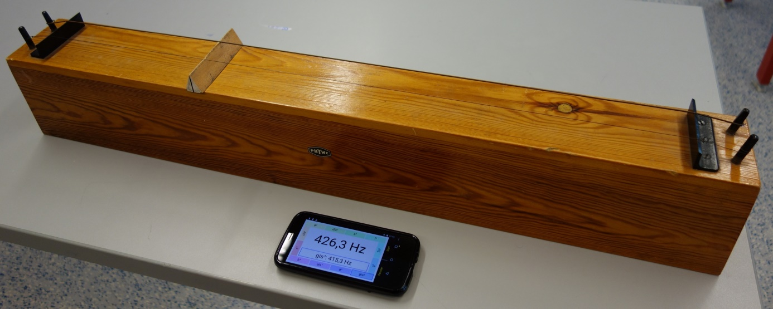
3. Im Fenster „Grundfrequenz“ die Frequenz ablesen und aufschreiben

Saitenlänge
Rechter Teil
2. Linke Hand auf linken Teil der Saiten legen, damit dieser Teil nicht mitschwingen kann.
Mit rechter Hand eine Saite im rechten Teil anzupfen

Linker Teil

Aufgabe: Untersuche, wie Tonhöhe und Frequenz von Saitenlänge und Saitendicke abhängen. Fertige hierzu auch eine geeignete Tabelle mit Saitenlänge, Saitendicke und Frequenz an.
Formuliere die Ergebnisse in der Form:
Je kurzer die Saite, desto …
Je dicker die Saite, desto

Schwingende Stativstangen
Länge - Tonhöhe - Frequenz

Material: 3 Stativstangen (0,75 m; 1 m; 1,5 m), Tischbefestigung für eine Stativstange, Holzhammer, Meterstab und Smartphone mit App „Schallanalysator“ im Flugmodus

Versuchsaufbau und Durchführung:
- Es ist darauf zu achten, dass die Stativstange genau in der Mitte fest eingespannt ist.
- Bei der Durchführung darf mit dem Hammer nur auf die Stirnseite der Stativstange geschlagen werden!
- Nicht zu kräftig auf die Stange schlagen, da sonst die Halterung beschädigt oder die Stativstange aus der Halterung fallen könnte. Verletzungsgefahr!

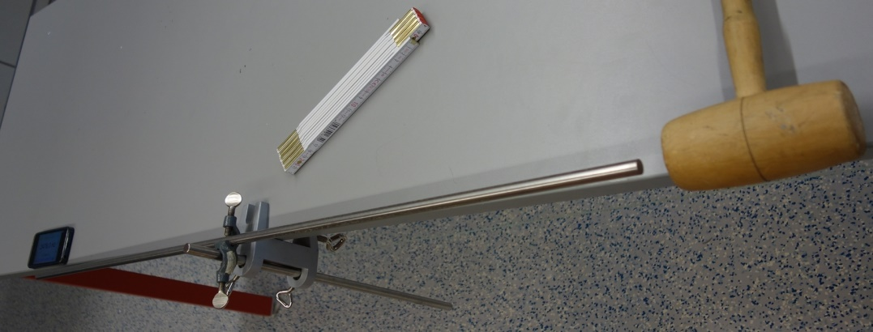
Mit Hammer auf
Stirnseite der Stativstange
schlagen

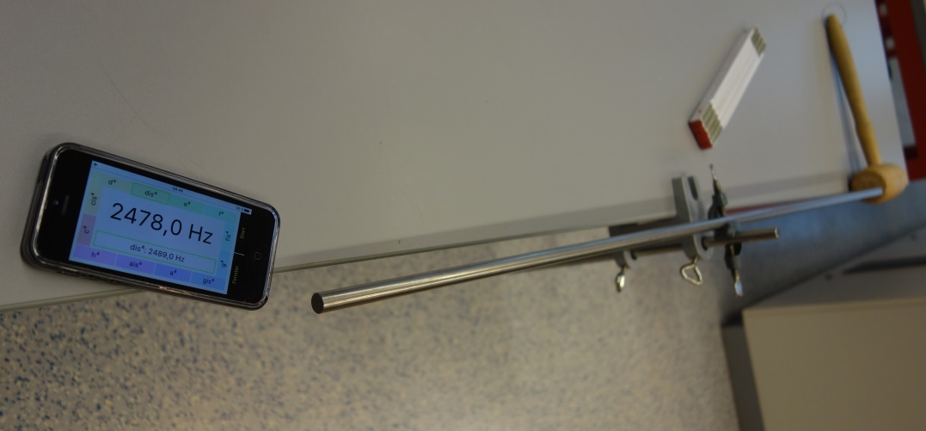
Smartphone an das andere Ende der Stativstange legen.
Im Fenster Grundfrequenz „Hz“ kann die Frequenz abgelesen werden

Aufgabe: Untersuche, wie Tonhöhe und Frequenz von der Länge der Stativstange abhängen. Formuliere die Ergebnisse in der Form:
Je länger die Stativstange, desto ...

Rußspur einer Stimmgabel
Schwingungen sichtbar machen

Material: Metallplatte, Schreibstimmgabel

Achtung! Die Metallplatte hat scharfe Kanten! Verletzungsgefahr!

Aufgabe 1: Überprüfe, ob die Metallplatte mit Ruß geschwärzt ist. Falls nein, lasse die Rußschwärzung durch deinen Lehrer erneuern.

Aufgabe 2: Schlage die Schreibstimmgabel an und ziehe anschließend die Spitze der Schreibstimmgabel über die Metallplatte. Führe hierbei vier unterschiedliche Versuche durch:
- Schlage die Stimmgabel stark an und ziehe sie anschließend langsam über die Metallplatte.
- Schlage die Stimmgabel stark an und ziehe sie anschließend schnell über die Metallplatte.
- Schlage die Stimmgabel schwach an und ziehe sie anschließend schnell über die Metallplatte.
- Schlage die Stimmgabel schwach an und ziehe sie anschließend langsam über die Metallplatte.

Aufgabe 3: Skizziere die Form der Rußspuren in deinem Heft.

Aufgabe 4: Beschreibe wie die Lautstärke mit der Form der Rußspur zusammen hängt.

Aufgabe 5: Nachdem du Station 3 bearbeitet hast, solltest du folgende Aufgabenstellung bearbeiten: Erläutere den Zusammenhang zwischen den Rußspuren und den in Station 3 aufgenommenen Zeit-Schalldruck-Schaubildern.

Erzeugung von Schall mit einer Stimmgabel

Material: Stimmgabel, Becher, Anschlaghammer

In dieser Station soll untersucht werden, wie Schall erzeugt wird.

Aufgabe 1: Untersuche, wie mit der Stimmgabel laute und leise Töne erzeugt werden können. Schlage dazu die Stimmgabel mit dem Anschlaghammer an. Formuliere das Ergebnis in der Form: Je … desto lauter ist der Ton.

Aufgabe 2: Untersuche, wie der Ausschlag der Stimmgabel mit der Lautstärke zusammenhängt. Fülle dazu in den Becher Wasser ein und halte anschließend die Spitze der Zinken in das Wasser. Formuliere das Ergebnis in der Form: Je … desto lauter ist der Ton.

Mechanische Spieluhr
Erzeugung von Schall

Material: mechanische Spieluhr

Aufgabe: Beschreibe, wie die Tonerzeugung der Spieluhr funktioniert. Gehe hierbei auch auf tiefe und hohe Töne ein.

Modell Schallausbreitung

Material: Streichhölzer, Teelicht, Tamburin mit Befestigungsmaterial, Anschlaghammer

Theorie zur Schallausbreitung: Schwingt ein Gegenstand, dann wird in der Nähe des Gegenstandes die umliegende Luft zusammengedrückt und anschließend entspannt. Dies wiederholt sich sehr schnell mit der Frequenz des schwingenden Gegenstandes. Dieser Druckunterschied wird dann Schritt für Schritt nacheinander an immer weiter entfernte Luftschichten weiter gegeben. Dieser Vorgang nennt sich auch Schallausbreitung.

Aufgabe 1: Überprüfe mit folgendem Experiment, ob obige Theorie zur Schallausbreitung richtig sein kann:
Halte die entzündete Kerze in einem Abstand von ca. 10 bis 40 cm hinter das Tamburin. Schlage das Tamburin an und beobachte sehr genau die Kerzenflamme. Wiederhole das Experiment mit unterschiedlichen Abständen.
Notiere deine Beobachtungen.
Beurteile, ob das Experiment obige Theorie bestätigt.

Schallgeschwindigkeitsbestimmung

Mit einem Smartphone und der App „Schallanalysator„ lässt sich durch Reflexion des Schalls an einer Hauswand die Schallgeschwindigkeit sehr genau bestimmen.
Eine ausführliche Anleitung findet man unter

http://lehrerfortbildung-bw.de/faecher/physik/gym/fb4/2_leitperspektiven/3_medien/1a_schall/

Musikinstrumente

Aufgabenstellung:
- Warum kann man unterschiedliche Musikinstrumente an ihrem Klang unterscheiden, obwohl man mit allen dieselbe Note spielt (z.B. a¹)?
- Welche Gemeinsamkeiten besitzt der Schall verschiedener Musikinstrumente, wenn dieselbe Note gespielt wird?
- Wie unterscheiden sich die Noten a¹ und f¹
- Wie unterscheiden sich die Noten a und a¹?

Durchführung:
Du kannst diese Experimente mit deinem Smartphone und der App „Schallanalysator“ oder einem Notebook und der Software „Spaichinger Schallpegelmesser“ durchführen. Für dieses Experiment sind die drei Fenster „Speicheroszilloskop“, „Spektrum“ und „Grundfrequenz“ nützlich.

- Aufnahmen von Musikinstrumenten findest du
- in der Software „Spaichinger Schallpegelmesser“ unter
„Datei“ → „Musikinstrumente“
- in der App „Schallanalysator“ unter „Start“ → „Musikinstrumente“
- Während ein Musikinstrument abgespielt wird, betätige „Pause“.
- Nun kannst du in aller Ruhe den zeitlichen Verlauf des Schalldrucks und die „Grundfrequenz“ betrachten. Darüber hinaus kannst du die beteiligten Frequenzen (im Fenster Spektrum) genau ablesen. Bitte notiere dir die im Spektrum vorkommenden Frequenzen und die Grundfrequenz.
- Wiederhole diese Messung mit unterschiedlichen Musikinstrumenten, achte darauf, dass immer die gleiche Note gespielt wird. Ein Musikinstrument sollte eine Stimmgabel sein.
- Spiele nun eine andere Musiknote. Beschreibe Gemeinsamkeiten und Unterschiede.
- Werte deine Messungen aus. Versuche eine Regel für die gemessenen Frequenzen aufzustellen.

Schallpegelmessung zu Hause

Aufgabenstellung:
Bestimmt werden sollen die Lärmbelastung (mittlerer A-bewerteter Schallpegel, maximaler A-bewerteter Schallpegel und Zeit der Einwirkung) und die typischen Frequenzbereiche, denen du dich täglich zuhause aussetzt. Führe dazu in unterschiedlichen Situationen (Hausaufgaben, Musik, Fernseher, Computerspiele, Gespräche, Staubsauger, ...) jeweils Messungen durch und werte diese aus.

Durchführung:
Du benötigst dein Smartphone und die App „Schallanalysator“.
Bevor du mit dem Experiment beginnen kannst, musst du den Schallanalysator über Papierzerreißen kalibrieren. Betätige hierzu nach dem Start der App zunächst „Stopp“. Folge nun der im Menü „Start“ → „Kalibrierung über Papierzerreißen“.
hinterlegten Bedienungsanleitung.
Für dieses Experiment sind die zwei Fenster „A-bewerteter Schallpegel“ und „Grundfrequenz“ nützlich.
Für die Bewertung deiner Lärmbelastung ist insbesondere der mittlere A-bewerte Schallpegel (Mittel: dB(A)) wichtig.
Denke daran, dass zu kurze Messungen nicht sonderlich aussagekräftig sind. Ich empfehle dir daher, jede Messung mindestens 5 Minuten lang durchzuführen.

Hörquiz für zwei Personen

Bei diesem Hörquiz arbeiten 2 Schüler an unterschiedlichen Orten zusammen. Jeder der beiden Schüler bereitet in Teil 1 ein Hörquiz bestehend aus zwei Aufnahmen vor. Eine Aufnahme soll ein Klang, die andere Aufnahme ein Geräusch sein. Anschließend tauschen die beiden Schüler die vorbereiteten Wave-Dateien per E-Mail aus. Schließlich führen beide das Hörquiz des jeweils anderen durch. Für dieses Hörquiz kann die App „Schallanalysator“ (iOS und Android) oder die Software „Spaichinger Schallpegelmesser“ (Windows) verwendet werden.

Teil I: Vorbereitung des Hörquiz
- Wähle eine Schallquelle aus, deren Schall mindestens 3 Sekunden lang zu hören ist.
- Starte das Programm „Spaichinger Schallpegelmesser“ bzw. die App „Schallanalysator“.
- Beginne mit der Aufnahme deiner Schallquelle durch Tippen auf
„Start“ → „Erweiterte Messung schnell“.
- Beende die Aufnahme durch Betätigen von „Stopp“ nach höchstens 10 Sekunden, damit die aufgenommene Wave-Datei nicht zu groß wird.
- Zur Kontrolle kannst du nun deine Aufnahme anhören:
- Spaichinger Schallpegelmesser: „Abspielen“ → „Start Playback“.
- Schallanalysator: “>“
- Speichere deine Aufnahme als Wave-Datei ab. Verwende hierbei deinen Namen als Dateiname. Falls du mehrere Aufnahmen hast, füge hinter deinen Namen die Nummer der Aufnahme ein:
- Spaichinger Schallpegelmesser: „Datei“ → „Wave-Datei speichern“.
- Schallanalysator: „Start“ → „Wave-Datei speichern“.
- Versende deine Wave-Datei an deinen Partner und deinen Lehrer.
- Schallanalysator: „Start“ → „Wave-Datei senden“.
- Wiederhole nun 1. bis 7. mit einer anderen Schallquelle. Bitte denke daran, dass eine Schalquelle einen Klang und die andere Schallquelle ein Geräusch erzeugen soll.

Teil II: Durchführung des Hörquiz (nach Austausch)
- Schalte zunächst den Kopfhörer bzw. Lautsprecher aus.
- Starte das Programm „Spaichinger Schallpegelmesser“ bzw. die App „Schallanalysator“.
- Öffne die Fenster: „Oszilloskop“ und „Spektrum“.
- Öffne die von deinem Partner erhaltene Wave-Datei
- Spaichinger Schallpegelmesser: „Datei“ → „Wave-Datei öffnen“
- Schallanalysator: im E-Mail Programm auf den Anhang tippen und bei Senden die App „Schallanalysator“ auswählen.
Deine Aufnahme wird nun automatisch (ohne Ton) abgespielt, d. h., die Werte werden angezeigt.
- Entscheide mithilfe des Ozilloskops und dem Spektrum, ob ein Klang oder ein Geräusch abgespielt wird.
- Spiele die Wave-Datei nun mit eingeschaltetem Lautsprecher ab.
- Errate nun, mit welchem Gegenstand dieser Schall erzeugt wurde.

Gehör und Stimme des Menschen

Schallpegel, Schallintensität und Hörempfinden

Es gibt eine Vielzahl von Größen zur Beschreibung der „Schallstärke“. Einige wichtige Größen sind:

A-bewerteter Schallpegel (dB(A))

Schallpegel (dB)

Schallintensität (W/m²)

Wir erläutern zunächst nur den Begriff „Schallintensität“, da sich diese Größe gut erklären lässt und von großer Bedeutung ist. Der Schall ist ein Energieträger, der Energie von einer Schallquelle (Sender) zu einem Empfänger (z. B. Ohr) transportiert. Die Schallintensität gibt an, wie groß die Energiestromstärke (Leistung) des Schalls ist, der durch eine (gedachte) Fläche von 1 m² hindurchströmt. Das Trommelfell des menschlichen Ohrs hat ungefähr eine Fläche von 0,00007 m².

Trifft daher Schall mit einer Intensität von z. B. 0,05 W/m² auf unser Trommelfell, dann strömt Energie mit der Energiestromstärke von

0,05 W/m² ⋅ 0,00007 m² = 0,0000035 W

in unser Gehör. Je größer die Energiemenge ist, die täglich durch den Schall auf unser Gehör übertragen wird, desto größer ist die Wahrscheinlichkeit für irreparable Hörschäden. Über Grenzwerte und Hörschäden wirst du später noch mehr erfahren.

Was haben die oben genannten Größen mit unserem Lautstärkeempfinden zu tun?

Weshalb gibt es unterschiedliche Größen zur Beschreibung der „Schallstärke“?

Die folgenden Problemstellungen und Versuche, eingeschlossen dem Versuch: „Die Hörschwelle des Menschen“, sollen dir bei der Beantwortung dieser Fragen helfen.

Vorbereitung:

Verbinde das Mikrofon mit dem Notebook.

Starte das Programm „Spaichinger Schallpegelmesser“.

Öffne die Fenster „A-bewerteter Schallpegel (dB(A))“, „Schallpegel (dB)“ „Schallintensität (W/m²)“, „Spektrum“ und „Tongenerator“.

Drehe den Lautstärkeregler des Notebooks voll auf.

Verbinde die Aktivboxen mit dem Notebook. Drehe den Lautstärkeregler der Boxen auf null und schalte die Boxen ein.

Tipps zur Durchführung findest du nach der Problemstellung

Problemstellung: Anton, ein selbsternannter Experte des Schalls, stellt folgende Behauptungen auf:

Die Lautstärke verdoppelt sich bei einer Erhöhung des Schallpegels um 10 dB(A). Beispiele:

Schall mit 65 dB(A) hört sich doppelt so laut an wie Schall mit 55 dB(A)

Schall mit 75 dB(A) hört sich doppelt so laut an wie Schall mit 65 dB(A)

Schall mit 85 dB(A) hört sich doppelt so laut an wie Schall mit 75 dB(A)

Die Lautstärke verdoppelt sich bei einer Erhöhung des Schallpegels um 10 dB ebenfalls.

Es spielt keine Rolle, ob man den Schallpegel in dB(A) oder in dB misst, denn die Messergebnisse unterscheiden sich kaum voneinander.

Die Schallintensität verdoppelt sich bei einer Erhöhung des Schallpegels um 10 dB. Beispiele:

Bei 70 dB beträgt die Schallintensität 0,000003 W/m²

Bei 80 dB beträgt die Schallintensität 0,000006 W/m²

Bei 90 dB beträgt die Schallintensität 0,000012 W/m²

Verdoppelt man die Anzahl gleicher Schallquellen, die sich im gleichen Abstand zum Zuhörer befinden, dann verdoppelt sich auch die Schallintensität.
Beispiele:

Bei einem Haartrockner beträgt die Schallintensität 0,000003 W/m²

Bei zwei Haartrocknern beträgt die Schallintensität 0,000006 W/m²

Bei vier Haartrocknern beträgt die Schallintensität 0,000012 W/m²

Zwei Haartrockner hören sich doppelt so laut an wie ein Haartrockner, wenn sie sich in der gleichen Entfernung vom Zuhörer befinden.

Überprüfe die Behauptungen von Anton, korrigiere sie gegebenenfalls.

Tipps zu Durchführung:

Zur Überprüfung der Behauptungen a) und b) von Anton ist es sinnvoll alltägliche Geräusche (z. B. Föhn, Staubsauger, ...) zu untersuchen. Auf der CD findest du Aufnahmen eines Haartrockners und eines Staubsaugers. Diese Aufnahmen kannst du mit dem Mediaplayer abspielen. Die Lautstärke kannst du direkt über den Lautstärkeregler an den Boxen einstellen. Halte während den Messungen das Mikrofon neben das Ohr, welches den Lautsprecherboxen am nächsten ist.

Für die Punkte c) und d) ist der Tongenerator des Programms „Spaichinger Schallpegelmesser“ bzw. „Schallanalysator“ mit der Einstellung „Direkt“ nützlich. Bei diesen Messungen kannst du die Lautsprecher ausschalten, da es hier nur auf die Messwerte ankommt.
- Zur Beantwortung der Behauptung e) brauchen keine Messungen durchgeführt zu werden. Die Richtigkeit dieser Aussage kannst du durch theoretische Überlegungen überprüfen. Lies dazu nochmals die obige Erläuterung des Begriffs „Schallintensität“ durch.

Die Hörschwelle des Menschen (Teil I)

Teil I: Messung der Hörschwelle
- Gehe mit einem Notebook und einem Kopfhörer in einen sehr ruhigen Raum.
- Verbinde den Kopfhörer mit dem Notebook.
Drehe den Lautstärkeregler des Notebooks voll auf und vergewissere dich, dass der Ton nicht ausgeschalten ist (linker Mausklick auf das Lautsprechersymbol in der unteren rechten Ecke des Desktops → Regler ganz nach oben schieben, Kästchen bei „Ton aus“ nicht aktiviert). Einige Notebooks besitzen zusätzlich einen Drehregler (am Gehäuse), mit dem die Lautstärke verändert werden kann. Drehe diesen Regler, falls vorhanden, ebenfalls ganz auf.
- Starte das Programm „Spaichinger Hörtest“.
- Setze den Kopfhörer auf. (Achte dabei auf die Markierungen „L“ (links) und „R“ (rechts) des Kopfhörers).
- Klicke auf „Hörtest“ → „Linkes Ohr“.
- Falls jemand vor dir den Hörtest durchgeführt hat, klicke auf „Neu“, um die vorher durchgeführten Messungen für die Hörschwelle des linken Ohrs aus dem Programm zu löschen.
- Führe nun die Messung der Hörschwelle bei allen 21 vorgegebenen Frequenzen folgendermaßen durch: Nach Klicken auf „Start“ hörst du einen Ton, der immer leiser wird. Wenn du den Ton nicht mehr hörst, betätige sofort „Stopp“. Nun wird der maximale Schallpegel angezeigt, bei dem du nichts mehr hörst (Hörschwelle). Führe diese Messung nun mit den verbleibenden 20 Frequenzen in beliebiger Reihenfolge aus. Falls du die Messung bei einer Frequenz wiederholen möchtest, betätige einfach noch einmal „Start“.
Problembehandlung: Wenn du nach Betätigen von „Start“ keinen Ton hören kannst, dann gehe wie folgt vor:
- Betätige „Abbrechen“.
- Klicke auf „Einstellungen“ → „Anfangs- bzw. Endlautstärke“ → „links“.
- Betätige „Start“ bei der gewünschten Frequenz. Zwei Lautstärkeregler erscheinen. Stelle damit die Lautstärke so ein, dass du den Ton hören kannst. Klicke anschließend auf „Stopp“. Wiederhole dies bei allen von dir noch benötigten Frequenzen.
- Klicke auf „Speichern“ und trage einen Dateinamen deiner Wahl ein. Speichere deine Lautstärkeeinstellungen schließlich durch Betätigen von „Speichern“ ab.
- Nun kannst du wie oben beschrieben (4. bis 7.) die Messung deiner Hörschwelle weiterführen.
- Klicke auf „Speichern“, um die Ergebnisse deiner Messung zu übernehmen.
- Bestimme nun die Hörschwelle für dein rechtes Ohr, indem du „Hörtest“ → „Rechtes Ohr“ drückst und dann gleich, wie beim linken Ohr vorgehst.
- Damit die Gruppe „Hörschwelle des Menschen“ deine Messwerte und die Messwerte deiner Mitschüler/innen später noch genauer untersuchen kann, musst du sie nun als Excel-Datei abspeichern. Klicke dazu auf „Testergebnis“. Es erscheint eine Tabelle, in der deine Messwerte eingetragen sind. Speichere diese Datei durch Betätigen von „Datei“ → „Speichern“ unter einem Namen ab, den du dir gut merken solltest.

Stimmumfang und Sprache

Du kannst diese Experimente mit deinem Smartphone und der App „Schallanalysator“ oder einem Notebook und der App „Spaichinger Schallpegelmesser“ durchführen.
Vor der Durchführung dieses Experiments muss die App zunächst kalibriert werden. Eine einfache Möglichkeit ist die Kalibrierung über Papierzerreißen. Betätige hierzu nach dem Start der App „Schallanalysator“ zunächst „Stopp“. Folge nun der im Menü „Start“ → „Kalibrierung über Papierzerreißen“ hinterlegten Bedienungsanleitung oder der ausführlichen Bedienungsanleitung:
www.spaichinger-schallpegelmesser.de/Anleitung_Schallanalysator.pdf

Die Vorgehensweise für die App „Spaichinger Schallpegelmesser“ findet man unter
www.spaichinger-schallpegelmesser.de/Anleitung_Spaichinger_Schallpegelmesser.pdf

Teil I: Wie laut kannst du schreien?

Platziere das Mikrofon bzw. Smartphone so, dass es 1 m von deinem Mund entfernt ist.

Beginne mit der Schallpegelaufnahme durch Tippen auf
„Start“ → „Messung schnell“.

Schreie nun so laut du kannst. Tippe während du schreist auf „Stopp“. Notiere die Grundfrequenz und den maximalen A-bewerteten Schallpegel (dB(A)).

Wiederhole das Experiment, versuche diesmal so hoch wie möglich zu schreien.

Wiederhole das Experiment, versuche diesmal so tief wie möglich zu schreien.

Teil II: Der Frequenzumfang deiner Singstimme

Starte die „Messung schnell“.

Singe einen Buchstaben (z. B. a oder e). Klicke während du singst auf „Stopp“. Notiere die Grundfrequenz.

Versuche nun von möglichst tief bis möglichst hoch zu singen. Betrachte hierbei die Grundfrequenz.

Teil III: Der Umfang deiner Sprachstimme

Starte die „Messung schnell“.

Führe mit einem Gesprächspartner ein Gespräch mit normaler Lautstärke. Beobachte dabei die Grundfrequenz und notiere die minimalen und maximalen Werte. Notiere nach dem Gespräch den mittleren und den maximalen A-bewerteten Schallpegel (dB(A)).

Wiederholt das Experiment für ein leises Gespräch.

Wiederholt das Experiment für ein lautes Gespräch.

Teil IV: Spracherkennung

Computer-Spracherkennungssysteme erlauben die Eingabe von Texten in den Computer durch Sprechen.

Zugangskontrollsysteme für Hochsicherheitsgebäude erlauben nur nach Überprüfen der Stimme den Zugang.

Wenn wir mit einem Bekannten telefonieren, dann können wir meist an der Stimme erkennen, wer es ist.

Problemstellung:

Untersucht, ob man mithilfe der Grundfrequenz, der Frequenzverteilung (Fenster: „Spektrum“) und des zeitlichen Verlaufs des Schalldrucks (Fenster: „Speicheroszilloskop“) durch Sprechen eines einzigen Buchstaben erkennen kann,

welcher Buchstabe gesprochen wurde

wer den Buchstaben gesprochen hat

Tipps zur Durchführung:

Nimm die Aussprache der 5 Buchstaben a, e, i, o, u mit der App Schallanalysator bzw. dem Spaichinger Schallpegelmesser nacheinander auf. Spreche dabei die Buchstaben sehr langsam und tippe während des Sprechens auf „Stopp“. Speichere jeweils das Spektrum und den zeitlichen Verlauf des Schalldrucks mithilfe eines Screenshots. Notiere jeweils die Grundfrequenz.

Wiederhole 1 und vergleiche die Ergebnisse.

Wiederhole 1., allerdings soll jetzt ein/e Mitschüler/in dieselben 5 Buchstaben sprechen. Vergleiche deine Ergebnisse mit denen der Mitschüler/in.

Teil V: Die Funktionsweise der menschlichen Stimme

Informiere dich, falls nicht bekannt, zuerst anhand eines Biologiebuches über den Aufbau des menschlichen Stimmapparats.

Wie ist es möglich, dass wir mit unserer Stimme so viele unterschiedliche Laute und Klänge erzeugen können? Um dies besser zu verstehen, benützen wir ein Saxophon als sehr einfaches Modell unseres Stimmapparats. (Falls dir der Aufbau des Saxophons nicht vertraut ist, informiere dich unter: http://de.wikipedia.org/wiki/Saxophon)

Welcher Teil des Saxophons entspricht unseren Stimmlippen? (Begründung)

Welcher Teil des Saxophons entspricht unserem Mundraum? (Begründung)

Im folgenden Versuch lernst du ein weiteres Modell für einen Teil unseres Stimmapparats kennen:

Schneide von einer dünnen Plastikfolie (z. B. Frühstückstüte) einen Streifen ab

Klemme diesen Streifen zwischen deine Daumen:

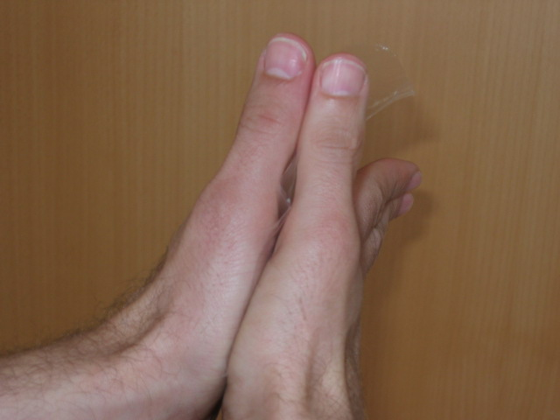

- Versuche nun durch Anblasen der Folie Geräusche zu erzeugen.
- Untersuche, wie man durch Anblasen dieser Folie hohe Geräusche bzw. tiefe Geräusche erzeugen kann.
- Erläutere, für welchen Teil unseres Stimmapparats sich dies als Modell verwenden lässt.
- Gib eine Möglichkeit an, wie wir mit unserer Stimme hohe Töne erzeugen können.
- Erkläre, warum Männer im Allgemeinen eine tiefere Stimme als Frauen besitzen.

Technische Geräte, Physik und Auswertung des Hörtests

Die Hörschwelle des Menschen (Teil II)

Teil II: Auswertung aller Messergebnisse (der Klasse) zur Hörschwelle

- Sammle alle Hörtest-Ergebnisse (Excel-Dateien) der Klasse.
- Starte das Programm „Excel“.
- Öffne nacheinander die Hörtest-Dateien und kopiere zunächst die Spalten für den bewerteten Schallpegel des linken Ohrs. Füge sie nebeneinander in eine neue Excel-Tabelle ein. Vermerke über jeder Spalte den Namen der Datei. Berechne mit Hilfe von Excel für jede Frequenz den Mittelwert der bewerteten Schallpegel. Frage deinen Lehrer, wie hier die Mittelwerte gebildet werden sollen. Der arithmetische Mittelwert ist hier nicht richtig! Stelle in einem Diagramm die Mittelwerte der bewerteten Schallpegel in Abhängigkeit von der Frequenz dar. Erstelle ein zweites Diagramm mit diesem Mittelwert sowie den Hörschwellen aller Schüler/innen und deines Lehrers.
- Verfahre mit den Messwerten für den Schallpegel (dB) ebenso.
- Bearbeite, wie in 3. und 4. dargestellt, die Hörschwellen für das rechte Ohr.
- Betrachte die Schaubilder genau:
  - Welche Aussagen lassen sich über den Verlauf der Schaubilder machen?
  - Bei welchen Frequenzen hört man besonders gut?
  - Bei welchen Frequenzen hört man besonders schlecht?
  - Wie unterscheiden sich die Schallpegel (dB) von den bewerteten Schallpegeln (dB(A))?
- Beschreibt der Schallpegel (dB) oder der bewertete Schallpegel (dB(A)) das menschliche Hörempfinden für kleine Frequenzen besser?
- Was fällt auf, wenn ihr die Hörschwelle des Lehrers mit dem Mittelwert der Hörschwelle der Schüler vergleicht?

Der Gehörgang als Resonator

Gibt es einen Zusammenhang zwischen unserem Hörempfinden und
der Länge des Gehörgangs?
Die Messungen zur Hörschwelle zeigen, dass wir im Frequenzbereich zwischen 2000 Hz und 4000 Hz besonders gut hören.

Vermutungen: Unser Gehörgang verstärkt Töne zwischen 2000 Hz und 4000 Hz. Welche Töne verstärkt werden, hängt von der Länge des Gehörgangs ab.

Überprüfung dieser Vermutungen: Zur Überprüfung dieser Vermutungen führen wir Versuche mit dem folgenden Modell unseres Gehörs durch:

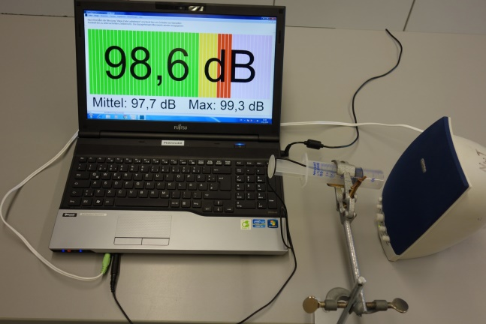

Modell: Das in die abgesägte Spritze eingebaute Mikrofon entspricht dem Trommelfell unseres Gehörs. Der Raum zwischen dem Mikrofon und dem abgesägten Ende der Kunststoffspritze (auf der Seite des Lautsprechers) entspricht unserem Gehörgang. Durch Verschieben des Mikrofons in der Kunststoffspritze kann die Länge des „Gehörgangs“ verändert werden.

Durchführung:
- Verbinde den Lautsprecher (Kopfhörer-Eingang) und das Mikrofon (Mikrofon-Eingang) mit einem Notebook.
- Stelle den Lautsprecher ca. 5 cm vor die Kunststoffspritze.
- Schiebe das Mikrofon ganz an das Ende der Kunststoffspritze (d.h., der „Gehörgang“ hat eine Länge von 0 cm).
- Öffne das Programm „Spaichinger Schallpegelmesser“ und wähle das Fenster „Schalldruckpegel (dB)“.
- Drehe den Windows Lautstärkeregler auf maximale Lautstärke. Starte anschließend die Schallpegelmessung durch Betätigen von
„Start“ „Messung (schnell 0,19 s)“.
- Die Benutzung von Gehörschutzstöpseln wird empfohlen, da die erzeugten Töne bei der Messung ziemlich unangenehm sind.
- Das Programm „Spaichinger Hörtest“ und der Lautsprecher dienen als Tongenerator:
- Starte das Programm Spaichinger Hörtest.
- Klicke auf „Einstellungen“ → „Anfangs- bzw. Endlautstärke“ → „links“.
- Betätige „Start“ bei 4000 Hz.
- Zwei Lautstärkeregler erscheinen. Stelle damit den Schallpegel so ein, dass er ca. 80 dB beträgt.
- Beobachte was passiert, wenn du den „Gehörgang“ langsam verlängerst, d.h., den Stempel der Spritze langsam nach außen ziehst. Notiere die Länge(n) des „Gehörgangs“ bei der ein Maximum des Schallpegels auftritt.
- Wiederhole 7. und 8. mit 3000 Hz. Gibt es Unterschiede?
- Bei Bedarf kannst du 7. und 8. zusätzlich noch mit anderen Frequenzen wiederholen.
- Bestimme die Gehörganglänge des menschlichen Ohrs, indem du Längenmessungen an dem Gehörmodell durchführst. Berechne dazu zuerst näherungsweise den Maßstab des Modells.
- Bestätigen deine Messungen obige Vermutung?
- Halte dir je eine Papprolle an das linke und das rechte Ohr. Beschreibe deine Beobachtungen.
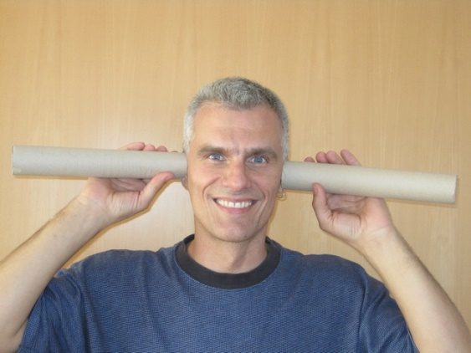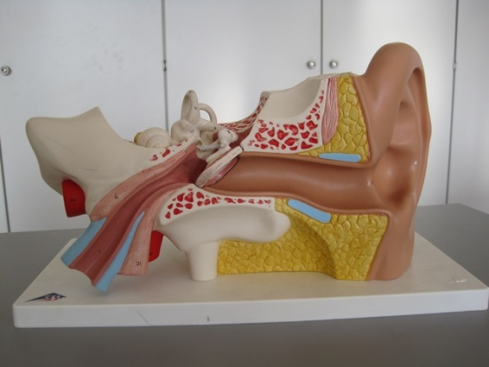

- Bestätigt dieser neue Versuch deine vorher gewonnenen Erkenntnisse über den Zusammenhang zwischen Gehörganglänge und Hörempfinden?

Digitalisierung von Musik

Beim Digitalisieren werden die Signale vom Mikrofon aufgenommen und zerlegt, sodass sie schließlich im Dualsystem abgespeichert werden können. Dies ist notwendig, um Musik mit einem Computer, Smartphone, MP3-Player oder einer CD wiedergeben zu können.
Im Folgenden erfährst du mehr über die Digitalisierung von Musik.

Materialien: Notebook mit Software „Spaichinger Schallpegelmesser“,
Musik-CD nach deiner Wahl,
Software „Spaichinger Audiokonverter“:
https://spaichinger-schallpegelmesser.de/audiokonverter.html
Software „Digitalisierungsprinzip“:
https://spaichinger-schallpegelmesser.de/digitalisierungsprinzip.html
Datei 1000-Hz-mit-Obertöne:
https://spaichinger-schallpegelmesser.de/1000Hz_mit_Obertoenen.wav

Versuchsdurchführung:

- Lege eine Musik- CD ein.
- Suche dir einen Titel aus, der dir gefällt.
- Starte die Software Audiokonverter und öffne den ausgewählten Titel (Datei öffnen).
- Erstelle einen neuen Ordner im Verzeichnis Eigene Dateien.
- Konvertiere den Titel in 18 unterschiedliche Formate. Klicke dazu auf „Datei erzeugen und speichern“ und speichere diese Formate in dem zuvor erstellten Ordner ab.
- Starte nun die Software „Spaichinger Schallpegelmesser“ und wähle dort das Fenster „Spektrum“.
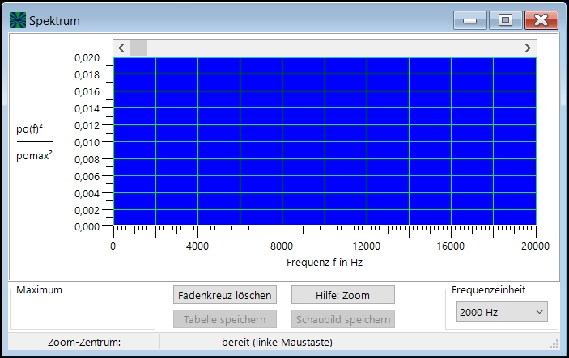
- Stelle im Fenster Spektrum die Frequenzeinheit auf 2000 Hz und den maximalen Wert der y-Achse auf 0,02:

- Höre dir nun mithilfe des Spaichinger Schallpegelmessers die verschiedenen Formate an („Datei“ „Wave- und MP3-Dateien öffnen“) und achte hierbei auf die höchsten Frequenzen, die im Spektrum vorkommen. Notiere die hörbaren Qualitätsunterschiede und deine Beobachtungen bezüglich der höchsten Frequenzen.
- Formuliere eine Vermutung bezüglich der höchsten Frequenzen.

Nun sollen folgende Vermutungen genauer untersucht werden:
- Vermutung für Wave-Dateien: Je größer die Samplerate (erste Zahl des Dateinamens), desto höhere Frequenzen können dargestellt werden.
- Vermutung für MP3-Dateien: Je größer die Bitrate (Zahl im Dateinamen), desto höhere Frequenzen können dargestellt werden.

Um diese Vermutungen zu überprüfen, führe folgenden Versuch durch:
- Erstelle nochmals einen neuen Ordner im Verzeichnis Eigene Dateien.
- Starte die Software Audiokonverter und öffne die Aufnahme „1000-Hz-mit-Obertöne.wav“. Konvertiere den Titel in 18 unterschiedliche Formate. Klicke dazu auf „Datei erzeugen und speichern“ und speichere diese Formate im vorher erstellten Ordner ab.
- Starte die Software „Spaichinger Schallpegelmesser“ und wähle das Fenster „Spektrum“.
- Stelle im Fenster Spektrum die Frequenzeinheit auf 2000 Hz und den maximalen Wert der y-Achse auf 1,0:
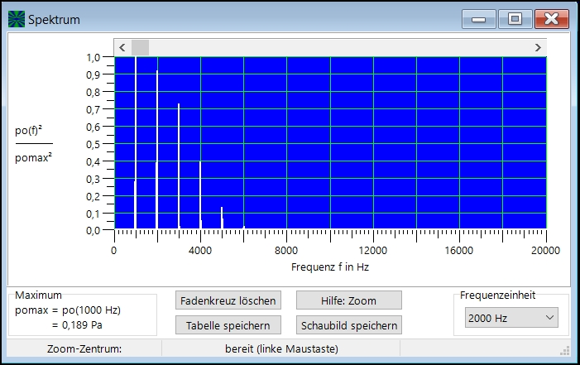
- Öffne nacheinander die gespeicherten Dateien („Datei“ „Wave- und MP3-Dateien öffnen“) und beobachte dabei das Spektrum. Schreibe die höchste im Spektrum vorhandene Frequenz von jeder einzelnen Datei auf und überprüfe hiermit die oben genannten Vermutungen.

Digitalisierungsprinzip:
Im Folgenden sollen deine Vermutungen weiter bestätigt werden und gleichzeitig geklärt werden, wie Digitalisierung funktioniert:

- Öffne das Programm „Digitalisierungsprinzip“.
- Schaue dir die Zeichnung genau an und notiere die Antworten.
  - Was passiert, wenn du die Abtastrate (Samplerate) erhöhst?
  - Was passiert, wenn du die Werteauflösung verstellst?
  - Wie wirkt sich das vermutlich auf die Qualität der Musik aus?
  - Was hat die Werteauflösung mit den Dualzahlen hinter den Werten zu tun?
  - Bestätige nun die obige Vermutung (A), indem du die folgende Frage beantwortest: Wie hängt die maximal darstellbare Frequenz von der Abtastrate ab?

Tipps zu Dualzahlen:

Dualzahlen bestehen aus den Ziffern 1 und 0. Da der Computer nur diese 2 Zahlen erkennen kann, müssen alle Zahlen mit Dualzahlen dargestellt werden.
Beispiel:
Die Zahl 107 bedeutet im Zehnersystem:

$107=1∙100+0∙10+7∙1=1∙{10}^{2}+0∙{10}^{1}+7∙{10}^{0}$

Welche Darstellung besitzt 107 im Dualsystem?

$1101011=1∙64+1∙32+0∙16+1∙8+0∙4+1∙2+1∙1$
$1101011=1∙2^{6}+1∙2^{5}+0∙2^{4}+1∙2^{3}+0∙2^{2}+1∙2^{1}+1∙2^{0}$

Was bedeutet 1 Bit?
Ein Bit ist eine Stelle im Dualsystem, d. h., 0 oder 1.

Unterschiede zwischen Wave- und Mp3-Dateien:

- Beim Abspielen einer Mp3-Datei mit bester Qualität werden 320 000 Bits pro Sekunde (Bitrate) ausgelesen.
- Wie viele Werte werden pro Sekunde (Bitrate) beim Abspielen einer Wave-Datei in CD-Qualität ausgelesen?
CD-Qualität: 44100 Werte pro Sekunde, 16 Bit, stereo. Das bedeutet, dass $2∙44100$ Werte pro Sekunde ausgelesen werden. Da ein Wert eine Dualzahl mit 16 Stellen darstellt (16 Bit) werden folglich $16∙2∙44100=1411200$ Bits pro Sekunde beim Abspielen ausgelesen. Folglich ist die Wave- Datei um das
4,41-Fache größer als die Mp3-Datei.
- Wie ist es möglich, dass die Mp3-Datei ohne hörbaren Qualitätsverlust kleiner ist als die Wave-Datei?
  - Unser Ohr ist so gebaut, dass es nach einem lauten Ton die leisen Stellen nicht mehr hört, also werden diese leisen Stellen herausgenommen.
  - Wenn auf 2 Kanälen (links und rechts) das gleiche gespielt wird, werden die Daten auf einen Kanal reduziert.
  - Anstatt alle Werte abzuspeichern, werden nur die Frequenzen abgespeichert.

Dopplereffekt

Aufgabenstellung:
Einige Leute behaupten, dass sich ein Auto, ein Martinshorn oder ein Formel-1-
Auto anders anhört, wenn es sich auf einen Beobachter zu bewegt, als wenn es von ihm wegfährt.
Im Folgenden führen wir Versuche durch, um zu überprüfen, ob diese Behauptung richtig ist. Falls ja, sollen geeignete Regeln aufgestellt werden.

Durchführung:
Ein Schüler, der einen Summer in der Hand hält, fährt mit einem Fahrrad mit Tacho dicht an einem Smartphone vorbei. Am Smartphone wird mithilfe der App „Schallanalysator“ der Schall des Summers aufgenommen und dessen Grundfrequenz beobachtet und notiert. Dies wird bei unterschiedlichen Geschwindigkeiten und unterschiedlichen Frequenzen (unterschiedliche Summer) wiederholt.

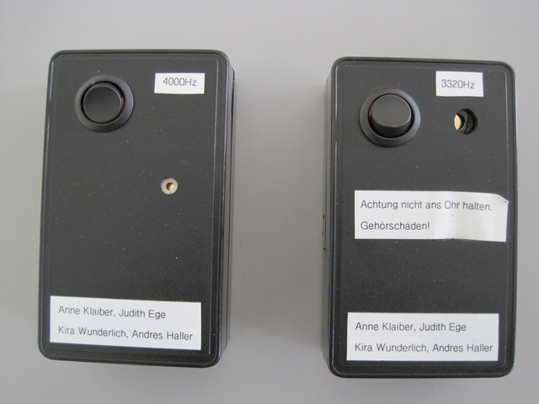
Summer

Tipps:
- Da bei den Messungen die erzeugten Töne ziemlich unangenehm sind, empfehle ich dem Fahrradfahrer und dem Beobachter am Smartphone Gehörschutzstöpsel zu benutzen.
- Damit die Messergebnisse direkt nach der Aufnahme in Ruhe analysiert werden können, sollte die Messung im Modus „Erweiterte Messung schnell (max 60 s)“ durchgeführt werden. Nach Betätigen von „Stopp“ können die Werte der Grundfrequenz durch „Wischen“ nach links oder rechts nochmals nacheinander angeschaut werden.
- Es sollen Regeln für die Abhängigkeit von der Geschwindigkeit und für die Abhängigkeit von der Summerfrequenz erstellt werden.

Schallpegel und Abstand

Oftmals ist es nützlich zu wissen, wie stark der Schallpegel mit dem Abstand zu einer Schallquelle abnimmt. So kann man zum Beispiel bei einem Rockkonzert abschätzen, ob der Schallpegel wirklich deutlich gesenkt wird, wenn man die Entfernung zu den Boxen verdoppelt. Vielleicht macht es auch einen Unterschied, ob das Rockkonzert im Freien oder in einer Halle stattfindet.
- Überlegt euch geeignete Versuche, mit denen man diese Fragestellungen beantworten kann.
- Führt diese Versuche nach Rücksprache mit eurem Lehrer durch.
- Entwickelt auf der Grundlage eurer Versuchsergebnisse Regeln für die Abnahme des Schallpegels in Abhängigkeit vom Abstand zu einer bzw. zwei Schallquellen.
- Findet eine Erklärung für eure Versuchsergebnisse.

Lautsprecher und Mikrofon

Aufgabenstellung:
Untersuche die Funktionsweise von Lautsprechern und dynamischen Mikrofonen

Durchführung:
- Verwende den CD-Player aus der Nwt-Sammlung. Verwende kein Notebook!
- Schließe an den Lautsprecherausgang des CD-Players einen Lautsprecher mit sichtbarer Lautsprechermembran an:
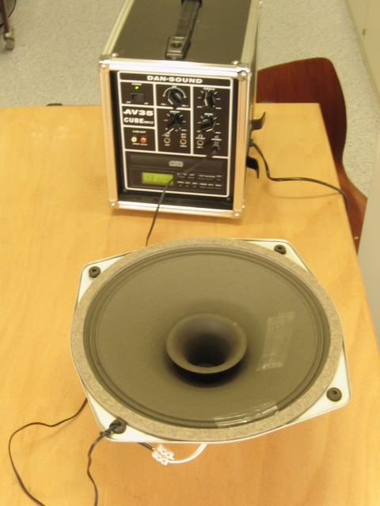
CD-Player aus der NwT-Sammlung
- Spiele nun mit dem CD-Player eine CD deiner Wahl ab. Beobachte!
- Lass dir von deinem Lehrer einen kleinen Lautsprecher geben, den du zerlegen darfst.
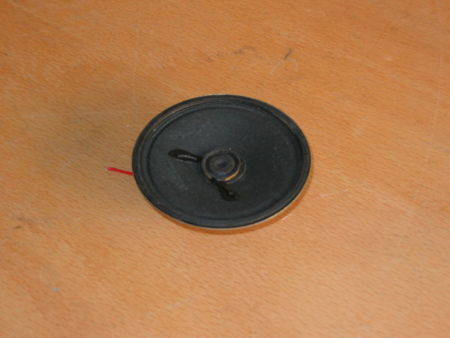
- Aus welchen Teilen besteht ein Lautsprecher?
Wie funktioniert ein Lautsprecher? Notiere eine Vermutung.

- Zur Überprüfung deiner Vermutung ist folgender Versuch gedacht:
Ein stromdurchflossenes Kabel hängt im Magnetfeld eines Hufeisenmagneten:
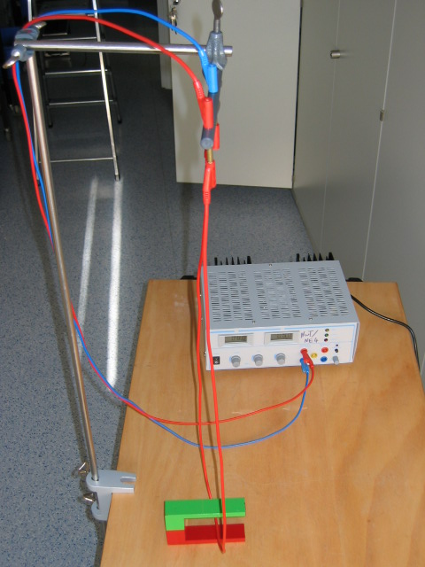
Hufeisenmagnet
Netzgerät
Drehe die Spannung langsam auf und beobachte. Achte darauf, dass die Stromstärke unter 5 A bleibt!!
- Ändere die Stromrichtung, d.h., vertausche die Kabel an den Buchsen des Netzgerätes und beobachte.
- Erkläre nun die Funktionsweise eines Lautsprechers.

- Stecke den Lautsprecher in den Mikrofoneingang des CD-Players ein.
- Spreche in den Lautsprecher hinein. Beobachte! Verstelle eventuell die Empfindlichkeit des Mikrofoneingangs.

Um diese Beobachtung erklären zu können, sind folgende Versuche hilfreich:
- Versuchsaufbau: Schließe eine Spule an ein Spannungsmessgerät an:
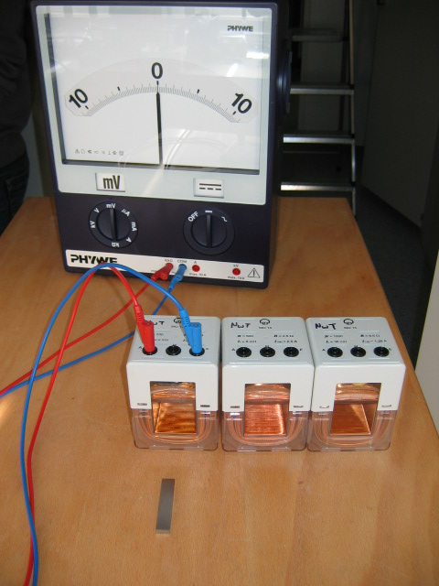
Spannungsmess-gerät
Spulen
Achte auf den Messbereich des Spannungsmessgerätes (siehe Bild)!
Bewege einen Stabmagneten in der Spule. Beobachte.
- Wiederhole den Versuch mit Spulen, die andere Windungszahlen besitzen.
- Untersuche im nächsten Experiment das Verhalten von einem bewegten Leiter (Spule mit einer Windung) in einem Magnetfeld:
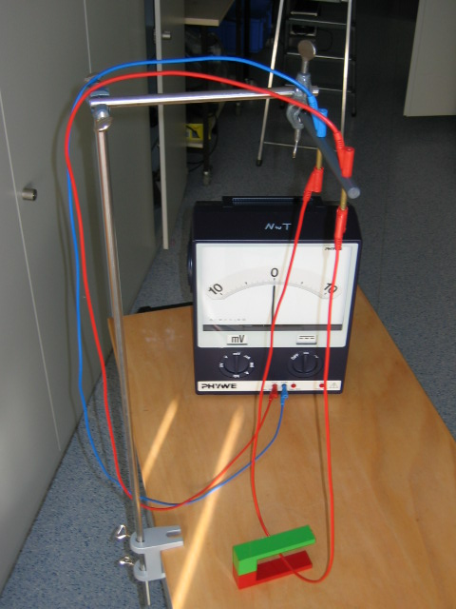
Bewege das Kabel im Hufeisenmagnet und beobachte.
- Erkläre mit Hilfe dieses Versuches deine in 10. gemachte Beobachtung.

Weiterführende Versuche:
- Was zeichnet einen guten Lautsprecher aus?
(Tipp: Informiere dich über den Frequenzgang eines Lautsprechers)
- Untersuche 2- und 3-Wege-Boxen. Warum werden für hohe Frequenzen kleine Lautsprecher verwendet?

Projekte mit gesellschaftlicher Relevanz

Verkehrslärm

Aufgabenstellung:
- Welche gesetzlichen Bestimmungen zum Lärmschutz in Wohngebieten gibt es?
- Wie groß ist die Lärmbelastung in unserer Stadt?
- Können durch Lärmschutzwände erhebliche Verbesserungen erzielt werden?
- Wie groß ist die Lärmbelastung für die Fahrgäste während einer
  - Bahnfahrt
  - Busfahrt
  - Autofahrt ohne Radio
  - Autofahrt mit Radio
- Welche Frequenzen treten beim Verkehrslärm auf?
- Wie gut dämpfen Häuser den Verkehrslärm?
- Wie könnte die Lärmbelastung reduziert werden?

Durchführung:
- Informiert euch im Internet über Bestimmungen zum Lärmschutz in Wohngebieten.
- Überlegt euch geeignete Versuche, mit denen man diese Fragestellungen beantworten kann.
- Führt diese Versuche nach Rücksprache mit eurem Lehrer durch und wertet sie aus.

Lärm in der Schule

Aufgabenstellung:
- Wie groß ist die Lärmbelastung
  - während des Unterrichts
  - während der kleinen Pausen
  - während der großen Pausen
  - über den Mittag
- Stört der Schullärm die
  - Schüler/innen
  - Lehrer
- Wie könnte die Lärmbelastung in der Schule reduziert werden?

Durchführung:
- Plant eine geeignete Vorgehensweise (einschließlich Versuchen) mit denen man diese Fragestellungen beantworten kann.
- Führt diesen Plan nach Rücksprache mit eurem Lehrer durch und wertet die Ergebnisse aus.

Lärm in der Disco

Aufgabenstellung:
- Wie groß ist die Lärmbelastung in unserer Schülerdisco?
- Beurteile, ob hierbei Hörschäden entstehen können.
- Welche gesetzlichen Bestimmungen zum Lärmschutz in Discos gibt es?

Durchführung:
- Plant eine geeignete Vorgehensweise (einschließlich Versuchen) mit denen man diese Fragestellungen beantworten kann.
- Führt diesen Plan nach Rücksprache mit eurem Lehrer durch und wertet die Ergebnisse aus.

Lärm am Arbeitsplatz

Aufgabenstellung:
- Welche gesetzlichen Bestimmungen zum Lärmschutz am Arbeitsplatz gibt es?
- Wie groß ist die Lärmbelastung bei der Firma HEWI?
- Welche Frequenzen treten auf?
- Können durch Lärmschutzohrstöpsel erhebliche Verbesserungen erzielt werden?
- Stört der Arbeitslärm die Betriebsangehörigen?
- Könnte die Lärmbelastung reduziert werden?

Durchführung:
- Informiert euch im Internet über Bestimmungen zum Lärmschutz am Arbeitsplatz.
- Überlegt euch, wie ihr vorgehen wollt (einschließlich Planung geeigneter Messungen).
- Führt euren Plan unter Begleitung des zuständigen Lehrers durch.
- Wertet die Ergebnisse aus.

